Materiales para enseñar Castellano a alumnos inmigrantes / Materials to teach Spanish to foreign learners
Posted on 27. Feb 2018
Fotos de varios materiales que se pueden utilizar para enseñar la lengua castellana a alumnos/as inmigrantes recien llegados al colegio.
Photos of materials that can be used to teach Spanish to foreign learners recently arrived to school.
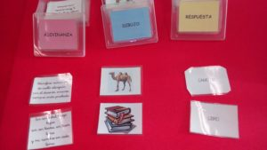
Adivinanzas para jugar a relacionar el texto con la imagen y la respuesta y para memorizar.
Riddles to play to relate the text to the image and the answer and to memorize.
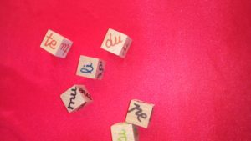
Dados silábicos para aumentar la fluidez de palabras que comienzan por… la sílaba que nos salga.
Syllabic dices to increase the fluency of words that begin with... the syllable that comes out
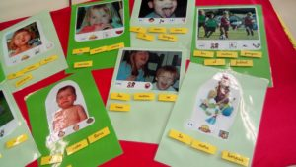
Láminas para formar oraciones a través de tiras de pictogramas y tarjetas de palabras. (1)
Sheets to form sentences through pictograms and word cards

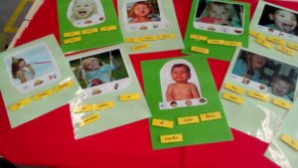
Láminas para formar oraciones a través de tiras de pictogramas y tarjetas de palabras. (2)
Sheets to form sentences through pictograms and word cards
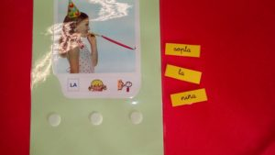
Láminas para formar oraciones a través de tiras de pictogramas y tarjetas de palabras. (3)
Sheets to form sentences through pictograms and word cards
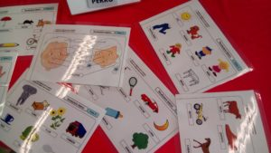
Láminas vocabulario visual (1)
Visual Vocabulary Sheets
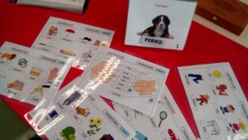
Láminas vocabulario visual (2)
Visual Vocabulary Sheets
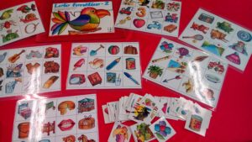
Lotos fonéticos para trabajar la articulación correcta de los fonemas y el vocabulario.
Phonetic lotuses to work the correct articulation of phonemes and vocabulary
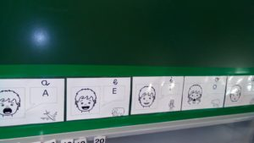
Praxias para trabajar la articulación de los distintos fonemas, en este caso las vocales.
Praxis to work the articulation of the various phonemes, in this case the vowels.
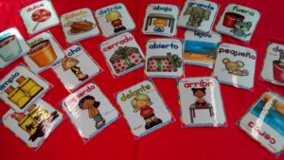
Tarjetas de opuestos
Opposites Cards
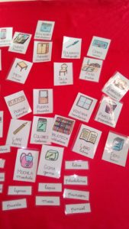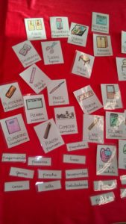
Tarjetas de vocabulario del colegio, con ellas se trabaja la discriminación visual de las palabras en mayúscula y en minúscula.
School vocabulary cards, with them we work the visual discrimination of the words in capital letters and lowercase.
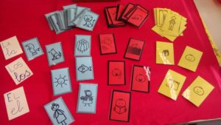
Tarjetas para formar oraciones e historias a través de dibujos.
Cards to form sentences and stories through drawings.
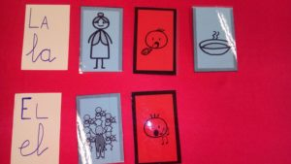
Tarjetas para trabajar la memoria a través de imágenes (1)
Cards to work memory through images
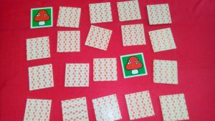
Tarjetas para trabajar la memoria a través de imágenes (2)
Cards to work memory through images
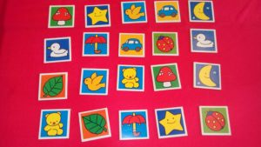
Tarjetas para trabajar la memoria a través de imágenes (3)
Cards to work memory through images

